Курсовой проект
Реализация базы данных с пользовательским интерфейсом
по дисциплине «системы управления базами данных»

Выполнил  студент гр. 33504/4 | Череповский Д.К.
Руководитель | Дробинцев Д.Ф.

Оглавление
Задание 3
Реализация 4
Описание интерфейса 4
Процедуры SQL 4
Триггеры SQL 8
Скриншоты 9

Задание
База данных должна удовлетворять следующим требованиям:
- Контроль ссылочной целостности данных, используя механизм связей
- Операции модификации групп данных и данных в связанных таблицах должны быть выполнены в рамках транзакций.
- Логика работы приложения должна контролироваться триггерами. В частности:
  - Триггер должен не позволять отправить в рейс автомобиль, который еще не вернулся в парк.
  - Триггер должен контролировать, что бы время прибытия не было меньше времени отправки.
- Все операции вычисления различных показателей (из требований к клиентскому приложению) должны реализовываться хранимыми процедурами.

Требования к клиентскому приложению:
- Необходимо реализовать интерфейсы для ввода, модификации и удаления
- Персонала;
- Автомобилей;
- Маршрутов;
- В главном окне приложения должен быть реализован журнал оператора с возможностью выпуска автомобиля в рейс и учета времени прихода автомобиля из рейса.
- Необходимо реализовать возможность просмотра оператором следующих показателей:
- Самое короткое время проезда по данному маршруту и автомобиль, который поставил рекорд.
- Количество автомобилей, в данный момент находящихся в данном рейсе.
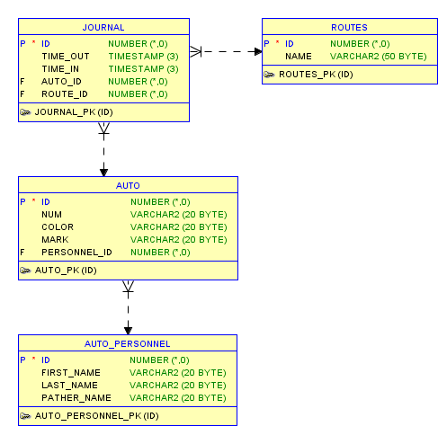

Реализация

Описание интерфейса
В приложении представленны 3 роли:
- Директор;
- Водитель;
- Диспетчер;

Функционал директора:
- Расчёт премии;
- Просмотр таблицы водителей;
- Поиск худшего работника(водителя);
- Удаление водителя из базы данных;
- Добавление нового водителя;

Функционал водителя:
- Просмотр журнала;
- Просмотр таблицы машин;
- Просмотр таблицы водителей;

Функционал диспетчера:
- Просмотр журнала;
- Удаление/изменение/добавление записи в журнал;
- Поиск самого короткого времени и автомобиля, поставившего рекорд;
- Просмотр количества автомобилей в заданном рейсе;
- Просмотр таблицы маршрутов;
- Добавление/удаление маршрутов;
- Просмотр таблицы автомобилей;
- Удаление/изменение/удаление автомобиля;
- Просмотр таблицы водителей;

Программный интерфейс реализован на языке C#.

Процедуры SQL

--Распределение премий для 3-х водителей
CREATE OR REPLACE PROCEDURE
DRIVER_CASH(START_DATE IN TIMESTAMP, END_DATE IN TIMESTAMP, CASH IN NUMBER, FIRST_PERSONNEL_V OUT VARCHAR2,
SECOND_PERSONNEL_V OUT VARCHAR2, THIRD_PERSONNEL_V OUT VARCHAR2, PRIZE_ONE OUT FLOAT, PRIZE_TWO OUT FLOAT, PRIZE_FREE OUT FLOAT) IS
CURSOR CURSOR_TMP IS (SELECT * FROM AUTO_PERSONNEL);
SECOND_PERSONNEL NUMBER;
THIRD_PERSONNEL NUMBER;
FIRST_PERSONNEL NUMBER;
TEMPORARY_BEST_TIME NUMBER;
TEMPORARY_BEST_CAR NUMBER;
BEST_TIME NUMBER;
FIRST_BEST_TIME NUMBER := 0;
SECOND_BEST_TIME NUMBER := 0;
THIRD_BEST_TIME NUMBER := 0;
BEGIN
FOR PERSONNEL IN CURSOR_TMP
LOOP
BEST_TIME := 0;
FOR AUTO_PER IN (SELECT * FROM AUTO A WHERE A.PERSONNEL_ID = PERSONNEL.ID)
LOOP
FOR ROUTE IN (SELECT DISTINCT J.ROUTE_ID FROM JORNAL J)
LOOP
SELECT MIN((CAST(J.TIME_IN AS DATE) - CAST(J.TIME_OUT AS DATE)) * 24 * 60) AS BESTTIME
INTO TEMPORARY_BEST_TIME FROM JORNAL J
WHERE J.ROUTE_ID=ROUTE.ROUTE_ID AND J.TIME_OUT > START_DATE AND J.TIME_IN < END_DATE;
SELECT J.AUTO_ID AS AUTO
INTO TEMPORARY_BEST_CAR FROM JORNAL J
WHERE J.ROUTE_ID=ROUTE.ROUTE_ID
AND ((CAST(J.TIME_IN AS DATE) - CAST(J.TIME_OUT AS DATE)) * 24 * 60) = TEMPORARY_BEST_TIME;
IF AUTO_PER.ID = TEMPORARY_BEST_CAR THEN
BEST_TIME := BEST_TIME + 1;
END IF;
END LOOP;
END LOOP;
IF FIRST_BEST_TIME < BEST_TIME THEN
THIRD_BEST_TIME := SECOND_BEST_TIME;
THIRD_PERSONNEL := SECOND_PERSONNEL;
SECOND_BEST_TIME := FIRST_BEST_TIME;
SECOND_PERSONNEL := FIRST_PERSONNEL;
FIRST_PERSONNEL := PERSONNEL.ID;
FIRST_BEST_TIME := BEST_TIME;
ELSE
IF SECOND_BEST_TIME < BEST_TIME THEN
THIRD_BEST_TIME := SECOND_BEST_TIME;
THIRD_PERSONNEL := SECOND_PERSONNEL;
SECOND_PERSONNEL := PERSONNEL.ID;
SECOND_BEST_TIME := BEST_TIME;
ELSE
IF THIRD_BEST_TIME < BEST_TIME THEN
THIRD_PERSONNEL := PERSONNEL.ID;
THIRD_BEST_TIME := BEST_TIME;
END IF;
END IF;
END IF;
END LOOP;
SELECT LAST_NAME INTO FIRST_PERSONNEL_V FROM AUTO_PERSONNEL WHERE ID = FIRST_PERSONNEL;
PRIZE_ONE := CASH / 100 * 50;
SELECT LAST_NAME INTO SECOND_PERSONNEL_V FROM AUTO_PERSONNEL WHERE ID = SECOND_PERSONNEL;
PRIZE_TWO := CASH / 100 * 30;
SELECT LAST_NAME INTO THIRD_PERSONNEL_V FROM AUTO_PERSONNEL WHERE ID = THIRD_PERSONNEL;
PRIZE_FREE := CASH / 100 * 20;
END;

--Вывод таблицы водителей
CREATE OR REPLACE PROCEDURE selectAutoPersonel (reg out sys_refcursor) AS
BEGIN
OPEN reg FOR SELECT * FROM AUTO_PERSONNEL;
END;

--Определение самого худшего водителя
CREATE OR REPLACE PROCEDURE worst_worker (WORKER OUT VARCHAR) AS
ID_WORKER NUMBER;
LAST_NAME_WORKER VARCHAR(20);
BEGIN
SELECT PER_ID INTO ID_WORKER FROM (SELECT TIME_IN - TIME_OUT AS TIME, NUM AS NUM, PER_ID AS PER_ID FROM (SELECT JORNAL.TIME_OUT AS TIME_OUT, JORNAL.TIME_IN AS TIME_IN, ROUTES.NAME AS NAME, AUTO.NUM AS NUM, AUTO.PERSONNEL_ID AS PER_ID
FROM JORNAL
RIGHT OUTER JOIN ROUTES ON ROUTES.ID = JORNAL.ROUTE_ID
RIGHT OUTER JOIN AUTO ON AUTO.ID = JORNAL.AUTO_ID))
WHERE TIME = (SELECT MAX(TIME) FROM (SELECT TIME_IN - TIME_OUT AS TIME, NUM AS NUM FROM (SELECT JORNAL.TIME_OUT AS TIME_OUT, JORNAL.TIME_IN AS TIME_IN, ROUTES.NAME AS NAME, AUTO.NUM AS NUM
FROM JORNAL
RIGHT OUTER JOIN ROUTES ON ROUTES.ID = JORNAL.ROUTE_ID
LEFT JOIN AUTO ON AUTO.ID = JORNAL.AUTO_ID)));
SELECT LAST_NAME INTO LAST_NAME_WORKER FROM AUTO_PERSONNEL WHERE ID = ID_WORKER;
WORKER := LAST_NAME_WORKER;
END;

--Удаление водителя
CREATE OR REPLACE PROCEDURE deleteAutoPers (lastName IN VARCHAR) AS
P_ID NUMBER;
A_ID NUMBER;
AUTO_COUNT NUMBER;
JORNAL_COUNT NUMBER;
BEGIN
P_ID := 0;
A_ID := 0;
AUTO_COUNT := 0;
JORNAL_COUNT := 0;
EXECUTE IMMEDIATE('ALTER TRIGGER JORNAL_ID_TRG DISABLE');
EXECUTE IMMEDIATE('ALTER TRIGGER AUTO_PERSONNEL_ID_TRG DISABLE');
SELECT ID INTO P_ID FROM AUTO_PERSONNEL WHERE LAST_NAME = lastName;
SELECT COUNT(ID) INTO AUTO_COUNT FROM AUTO WHERE PERSONNEL_ID = P_ID;
IF AUTO_COUNT > 0 THEN
SELECT ID INTO A_ID FROM AUTO WHERE PERSONNEL_ID = P_ID;
SELECT COUNT(ID) INTO JORNAL_COUNT FROM JORNAL WHERE AUTO_ID = A_ID;
IF JORNAL_COUNT > 0 THEN
IF AUTO_COUNT > 0 THEN
DELETE FROM JORNAL WHERE AUTO_ID = A_ID;
DELETE FROM AUTO WHERE PERSONNEL_ID = P_ID;
DELETE FROM AUTO_PERSONNEL WHERE ID = P_ID;
END IF;
ELSIF JORNAL_COUNT = 0 THEN
DELETE FROM AUTO WHERE PERSONNEL_ID = P_ID;
DELETE FROM AUTO_PERSONNEL WHERE ID = P_ID;
END IF;
END IF;
IF JORNAL_COUNT = 0 THEN
IF AUTO_COUNT = 0 THEN
DELETE FROM AUTO_PERSONNEL WHERE ID = P_ID;
END IF;
END IF;
EXECUTE IMMEDIATE('ALTER TRIGGER JORNAL_ID_TRG ENABLE');
EXECUTE IMMEDIATE('ALTER TRIGGER AUTO_PERSONNEL_ID_TRG ENABLE');
END;

--Добавление водителя
CREATE OR REPLACE PROCEDURE addAutoPers(FIRST_N IN VARCHAR, LAST_N IN VARCHAR, PATHER_N IN VARCHAR) AS
BEGIN
INSERT INTO AUTO_PERSONNEL
(FIRST_NAME, LAST_NAME, PATHER_NAME)
VALUES
(FIRST_N, LAST_N, PATHER_N);
END;

--модификация цвета машины
CREATE OR REPLACE PROCEDURE updateAutoCol (colorAuto IN VARCHAR, numAuto IN VARCHAR) AS
BEGIN
SET TRANSACTION NAME 'UPDATE_AUTO_COL';
BEGIN
UPDATE AUTO
SET COLOR = colorAuto
WHERE ID = (SELECT ID FROM AUTO WHERE NUM = numAuto);
END;
END;

--Количество автомобилей в данный момент находящихся в данном рейсе
CREATE OR REPLACE PROCEDURE countAutoOnTheRoute(NAME_R IN VARCHAR, COUNT_AUTO OUT NUMBER) AS
R_ID NUMBER;
BEGIN
SELECT ID INTO R_ID FROM ROUTES WHERE NAME = NAME_R;
SELECT COUNT(AUTO_ID) INTO COUNT_AUTO FROM JORNAL WHERE ROUTE_ID = R_ID AND TIME_IN IS NULL;
END;
DECLARE
NAME_R VARCHAR(50) := 'наб. Октябрьская и E105';
COUNT_AUTO NUMBER;
BEGIN
countAutoOnTheRoute(NAME_R, COUNT_AUTO);
END;

-- Процедура возвращающая самое короткое время проезда по заданному маршруту и автомобиль, поставивший рекорд
CREATE OR REPLACE PROCEDURE shortestTime(NAME_ROUTE IN VARCHAR, TIME_SHORTEST OUT INTERVAL DAY TO SECOND, NUMBER_AUTO OUT VARCHAR) AS
TIME_OUT INTERVAL DAY TO SECOND;
NUM_OUT VARCHAR2(10);
BEGIN
SELECT TIME INTO TIME_OUT FROM (SELECT TIME_IN - TIME_OUT AS TIME, NUM AS NUM FROM (SELECT JORNAL.TIME_OUT AS TIME_OUT, JORNAL.TIME_IN AS TIME_IN, ROUTES.NAME AS NAME, AUTO.NUM AS NUM
FROM JORNAL
RIGHT OUTER JOIN ROUTES ON ROUTES.ID = JORNAL.ROUTE_ID
RIGHT OUTER JOIN AUTO ON AUTO.ID = JORNAL.AUTO_ID) WHERE NAME = NAME_ROUTE AND TIME_IN IS NOT NULL)
WHERE TIME = (SELECT MIN(TIME) FROM (SELECT TIME_IN - TIME_OUT AS TIME, NUM AS NUM FROM (SELECT JORNAL.TIME_OUT AS TIME_OUT, JORNAL.TIME_IN AS TIME_IN, ROUTES.NAME AS NAME, AUTO.NUM AS NUM
FROM JORNAL
RIGHT OUTER JOIN ROUTES ON ROUTES.ID = JORNAL.ROUTE_ID
RIGHT OUTER JOIN AUTO ON AUTO.ID = JORNAL.AUTO_ID) WHERE NAME = NAME_ROUTE AND TIME_IN IS NOT NULL));
SELECT NUM INTO NUM_OUT FROM (SELECT TIME_IN - TIME_OUT AS TIME, NUM AS NUM FROM (SELECT JORNAL.TIME_OUT AS TIME_OUT, JORNAL.TIME_IN AS TIME_IN, ROUTES.NAME AS NAME, AUTO.NUM AS NUM
FROM JORNAL
RIGHT OUTER JOIN ROUTES ON ROUTES.ID = JORNAL.ROUTE_ID
RIGHT OUTER JOIN AUTO ON AUTO.ID = JORNAL.AUTO_ID) WHERE NAME = NAME_ROUTE AND TIME_IN IS NOT NULL)
WHERE TIME = (SELECT MIN(TIME) FROM (SELECT TIME_IN - TIME_OUT AS TIME, NUM AS NUM FROM (SELECT JORNAL.TIME_OUT AS TIME_OUT, JORNAL.TIME_IN AS TIME_IN, ROUTES.NAME AS NAME, AUTO.NUM AS NUM
FROM JORNAL
RIGHT OUTER JOIN ROUTES ON ROUTES.ID = JORNAL.ROUTE_ID
RIGHT OUTER JOIN AUTO ON AUTO.ID = JORNAL.AUTO_ID) WHERE NAME = NAME_ROUTE AND TIME_IN IS NOT NULL));
TIME_SHORTEST := TIME_OUT;
NUMBER_AUTO := NUM_OUT;
END;

Все процедуры модификации реализованы через транзакции.

Триггеры SQL

--Триггер не позволяющий отправить в рейс автомобиль, который еще не вернулся в парк.
CREATE OR REPLACE TRIGGER JOURNAL_ON_INSERT_CAR_IS_AVL
BEFORE INSERT ON JORNAL
FOR EACH ROW
DECLARE
CARS_IS_AVL NUMBER;
BEGIN
SELECT COUNT(*) INTO CARS_IS_AVL FROM JORNAL WHERE TIME_IN IS NULL AND AUTO_ID = :NEW.AUTO_ID;
IF (CARS_IS_AVL != 0) THEN
raise_application_error(-20000, 'CAR IS NOT AVAILABLE');
END IF;
END;

-- Триггер не позволяющий при модификации установить время прибытия журнала оператора меньше, чем время отправки
CREATE OR REPLACE TRIGGER UP_T_IN_T_OUT_TRG
BEFORE UPDATE ON JORNAL
FOR EACH ROW
BEGIN
IF (UPDATING('TIME_IN')) THEN
IF (:NEW.TIME_IN < :NEW.TIME_OUT) THEN
raise_application_error(-20000, 'TIME_IN < TIME_OUT');
END IF;
END IF;
END;

-- Триггер не позволяющий при вставке установить время прибытия журнала оператора меньше, чем время отправки
CREATE OR REPLACE TRIGGER ADD_T_OUT_T_IN_TRG
AFTER INSERT ON JORNAL
FOR EACH ROW
BEGIN
IF (:NEW.TIME_OUT > :NEW.TIME_IN) THEN
raise_application_error(-20305, 'TIME_IN < TIME_OUT');
END IF;
END;

Скриншоты
Начальный экран
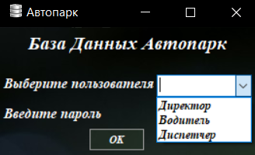
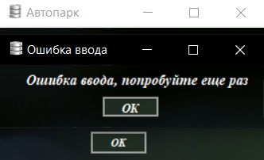
Экран директора
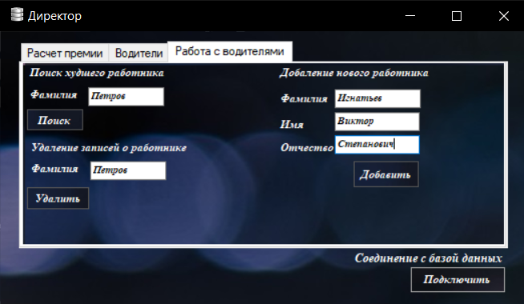
Экран водителя
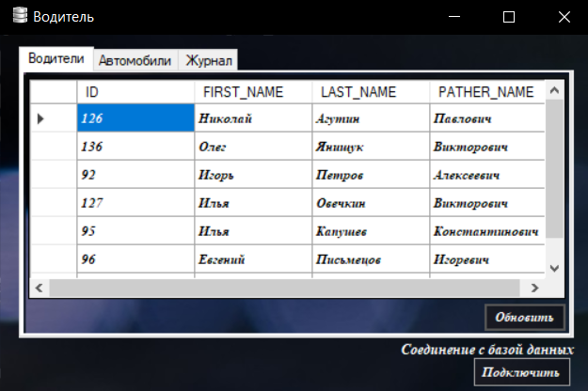
Экран диспетчера
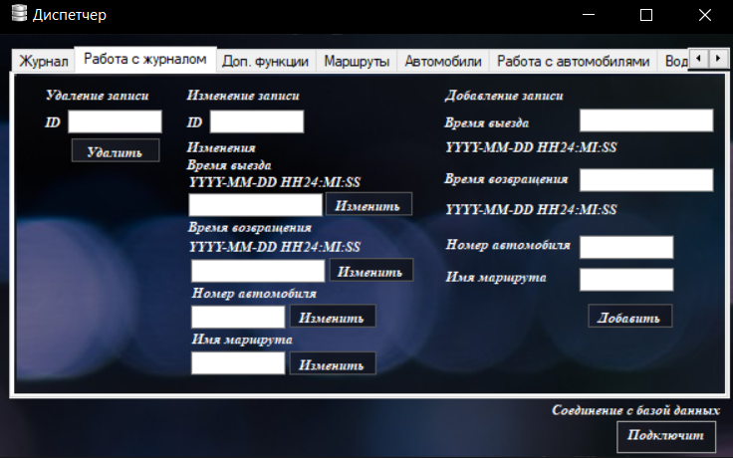
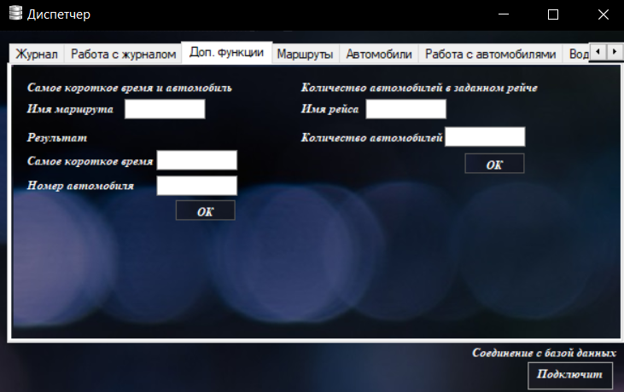
Выход
